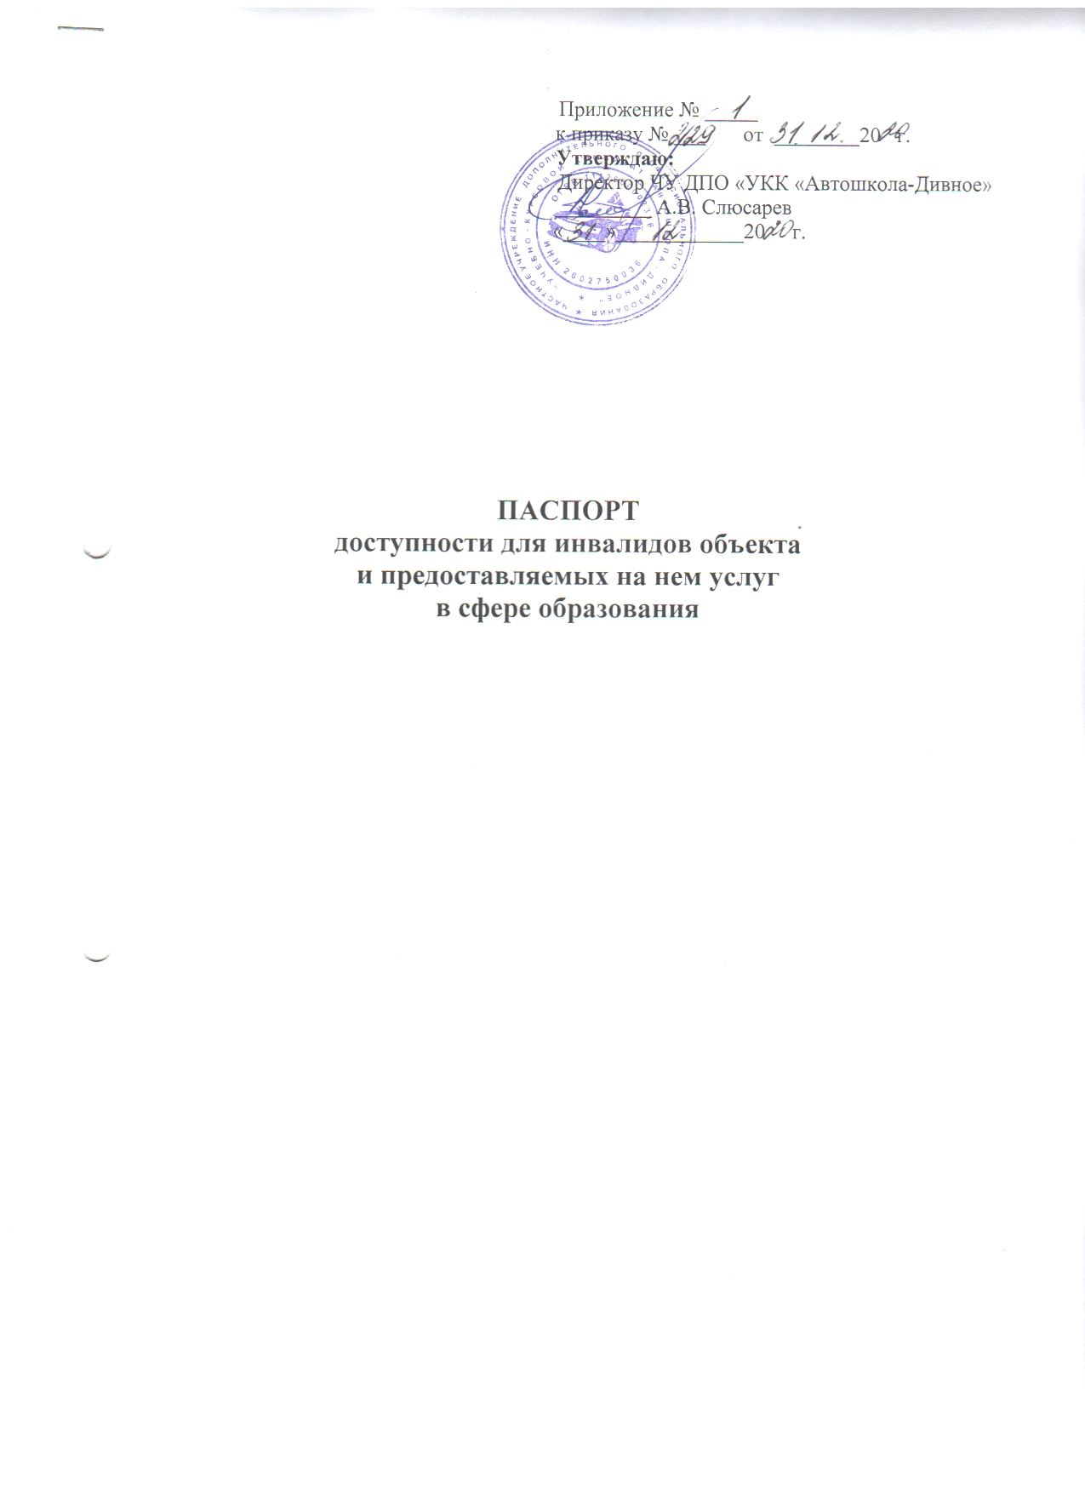

**1.** **Общие сведения об организации**

* 1. Название организации (учреждения), (полное юридическое наименова­ние - согласно Уставу, краткое наименование) Частное учреждение допол­нительного профессионального образования «Учебно-курсовой комбинат «Автошкола-Дивное» ЧУ ДПО «УКК «Автошкола-Дивное».
  2. Юридический адрес организации (учреждения) 356721 Российская Феде­рация, Ставропольский край, с. Дивное, ул. Шоссейная,5

**2.Характеристика деятельности организации на объекте**

2.1. Сфера деятельности (здравоохранение, образование, социальная защита, физическая культура и спорт, культура, связь и информация, транспорт, жи­лой фонд, потребительский рынок и сфера услуг, другое; образование

2.2. Виды оказываемых услуг: ***предоставление образовательных услуг.***

2.3.Форма оказания услуг: (на объекте, с длительным пребыванием, в т.ч. проживанием, на дому, дистанционно) на объекте

2.4. Категории обслуживаемого населения по возрасту: (дети, взрослые тру­доспособного возраста, пожилые; все возрастные категории) граждане, дос­тигшие 16 лет и старше

* 1. Количество обученных инвалидов в период деятельности учреждения: не обращались.

1. **Общие сведения об объекте (учебные классы)**

3.1. Наименование (вид) объекта ***Административное здание ЧУ ДПО «УКК «Автошкола-Дивное».***

Адрес объекта: 356721 Российская Федерация, Ставропольский край, с. Дивное, ул. Шоссейная, 5

Сведения о размещении объекта:

* нежилые помещения, расположены на 1 этаже одноэтажного администра­тивного здания в кирпичном исполнении, площадью 400,7 кв. м
* наличие прилегающего земельного участка (да, нет): да
* год постройки здания 1970 г. последнего капитального ремонта ***2011 год***.
* дата предстоящих плановых ремонтных работ: текущего 2021 год; капи­тального нет.
* основание для пользования объектом (оперативное управление, аренда, собственность) аренда.
* форма собственности (государственная, негосударственная) не государст­венная.

1. **Состояние доступности объекта**
   1. Путь следования к объекту пассажирским транспортом (описать маршрут движения с использованием пассажирского транспорта) от автовокзала на общественном транспорте наличие адаптированного пассажирского транспорта к объекту не предусмотрено.
   2. Путь к объекту от ближайшей остановки пассажирского транспорта:
      1. расстояние до объекта от остановки транспорта 100м.
      2. время движения (пешком) 5 минут;
      3. наличие выделенного от проезжей части пешеходного пути (да, нет) нет;
      4. Перекрестки: нет;
      5. Информация на пути следования к объекту: визуальная;
      6. Перепады высоты на пути: бордюры с адаптированными пешеходными уклонами *отсутствуют.*
   3. Обустройство для инвалидов на коляске: *кнопка вызова персонала на территории объекта имеется.*
2. **Организация доступности объекта для инвалидов**

|  |  |  |
| --- | --- | --- |
| №  п/п | Категория инвалидов  (вид нарушения) | Вариант организации доступности объекта  (формы обслуживания)* |
| 1 | Все категории инвалидов и МГН «ДУ» | Все категории инвали­дов и МГН «ДУ» |
|  | в том числе инвалиды; |  |
| 2 | передвигающиеся на креслах-колясках | «ДУ» |
| 3 | с нарушениями опорно-двигательного | «ДУ» |
| 4 | с нарушением зрения | «ДУ» |
| 5 | с нарушением слуха | «А» |
| 6 | с нарушениями умственного развития | «ДУ» |

* - указывается один из вариантов: «А» доступность всех зон и помещений универсаль­ная, «Б» доступны специально выделенные участки и помещения, «ДУ» доступность ус­ловная; дополнительная помощь сотрудника, услуги на дому, дистанционно, «ВНД» не организована доступность.

**6. Состояние доступности основных структурно-функциональных зон**

**объекта**

|  |  |  |
| --- | --- | --- |
| №  п/п | Основные структурно-функциональные зоны | Состояние доступности, в том числе для основных категорий инвалидов** |
| 1 | Территория, прилегающая к зданию | ДП-В |
| 2 | Вход (входы) в здание | ДЧ-В |
| 3 | Путь (пути) движения внутри здания (в т.ч. пути эвакуации) | ДЧ-В |

|  |  |  |
| --- | --- | --- |
| 4 | Зона целевого назначения здания (целевого посещения объекта) | ДЧ-В |
| 5 | Санитарно-гигиенические помещения | ДЧ-В |
| 6 | Система информации и связи | ДЧ-В |
| 7 | Пути движения к объекту (от остановки транспорта) | ДЧ-В |

** Указывается: ДП-В - доступно полностью всем; ДП-И (К, О, С, Г, У) - доступно полностью избирательно (указать категории инвалидов); ДЧ-В - доступно частично всем; ДЧ-И (К, О, С, Г, У) - доступно частично избира­тельно (указать категории инвалидов); ДУ - доступно условно, ВНД - вре­менно недоступно.

ИТОГОВОЕ ЗАКЛЮЧЕНИЕ о состоянии доступности объекта: доступно частично всем

**7.** **Управленческое решение по объекту**

* 1. Рекомендации по адаптации основных структурных элементов объекта.

|  |  |  |
| --- | --- | --- |
| 3  п/п | Основные структурно-функциональные зоны объекта | Рекомендации по адаптации объекта (вид работы)* |
| 1 | Территория, прилегающая к зданию (участок) | ***Текущий ремонт*** |
| 2 | Вход (входы) в здание | Текущий ремонт |
| 3 | Путь (пути) движения внутри здания (в т.ч. пути эвакуации) | Текущий ремонт |
| 4 | Зона целевого назначения здания (целевого посещения объекта) | ***Текущий ремонт*** |
| 5 | Санитарно-гигиенические помещения | ***Технические решения невозможны*** |
| 6 | Система информации на объекте (на всех зонах) | ***Индивидуальное решение с ТСР*** |
| 7 | Пути движения к объекту (от остановки транспорта) | ***Индивидуальное решение с ТСР*** |
| 8 | Все зоны и участки | ***Индивидуальное решение с ТСР*** |

*- указывается один из вариантов (видов работ): не нуждается; ремонт (те­кущий, капитальный); индивидуальное решение с TCP; технические решения невозможны - организация альтернативной формы обслуживания

* 1. Результат (по состоянию доступности) после выполнения работ по адап­тации частично доступно.
  2. Оценка результата исполнения программы, плана (по состоянию доступ­ности) удовлетворительно.
  3. Период проведения работ по мере поступления финансовых средств.